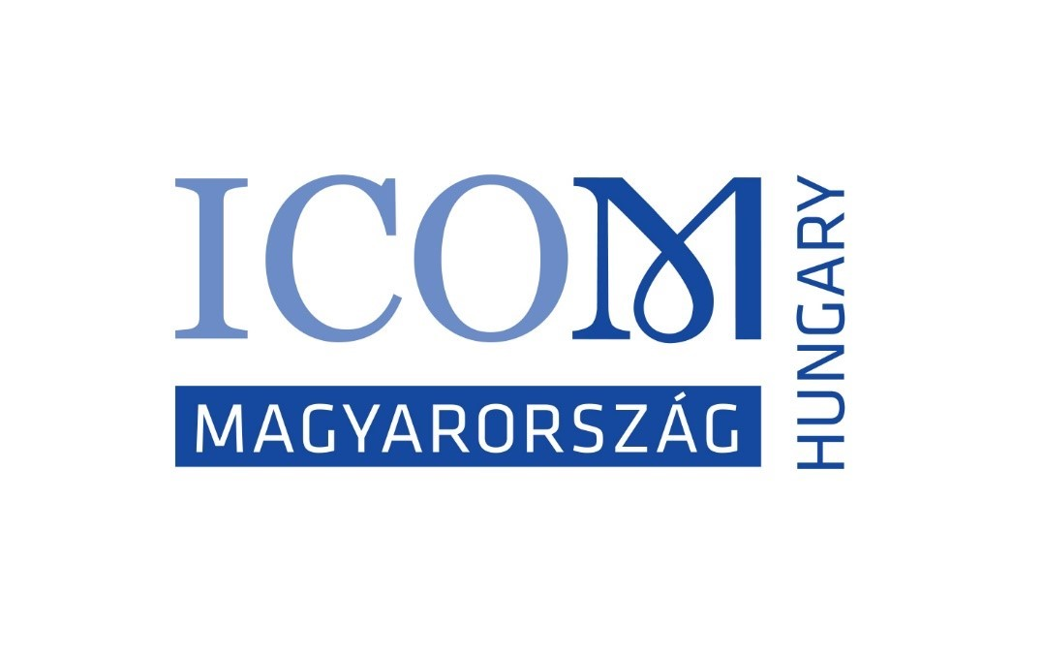 | FELVÉTELI ADATLAP  EGYÉNI TAGOK RÉSZÉRE  ICOM Magyarország H-1014 Budapest Szent György tér 2.  e-mail: icom.mnb@gmail.hu

Kérjük, hiánytalanul töltse ki a magyar és az angol nyelvű kérelmet is!
AZ ADATOK FELDOLGOZÁSA 6-8 HETET VESZ IGÉNYBE – MEGÉRTÉSÉT ÉS TÜRELMÉT KÉRJÜK!
Kijelentem, hogy szeretnék az ICOM tagja lenni:
□ egyéni tagként (Regular, voting)
□ nyugdíjas tagként (Retired Professional, voting)
□ hallgatóként (Student, non-voting) *
□ támogató tagként (Supporting, non-voting)
* A kérelemhez csatolnia kell motivációs levelét és két ajánlását is!

Név:
Tagsági azonosítószám:
Születési idő (év, hónap, nap):
Nyelvtudás:
ICOM MNB tagság kezdete:

Munkahely neve magyarul:
Munkahely neve angolul:
Munkahely címe:
.

Beosztás (magyarul):
Beosztás (angolul):
Figyelem! Ha Ön nem múzeumi munkatárs, feltétlenül jelezze, milyen módon kapcsolódik a múzeumi élethez, és ennek valamilyen írásos igazolását is mellékelje! Enélkül jelentkezése érvénytelen.
E-mail-cím:
Lakcím:
Lakás- vagy mobiltelefonszám:
Postacím: irányítószám
város
utca
házszám

Volt-e már ICOM-tag? x IGEN □ NEM
Tagsági kártyája megvan-e? □ IGEN □ NEM Ha igen, kártyaszáma: ……………….
Melyik ICOM nemzetközi bizottság tagja kíván lenni? (a szervezet nevét rövidítve kérjük!)
1.
2.
3.
4.

Adatait bizalmasan kezeljük, csak az ICOM statisztikáihoz, kommunikációhoz használjuk, azokat más szervezetek részére nem adjuk ki!

Alulírott tudomásul veszem, hogy az éves tagság január 1-jétől december 31-ig érvényes.
Kijelentem, hogy a kulturális és természeti örökség kereskedelmében nem veszek részt.
Dátum: Budapest, 2023. Aláírás:

Tel + 33 (0) 1 47 34 05 00  Fax + 33 (0) 1 43 06 78 62  E-mail: membership@icom.museum  http://icom.museum | INDIVIDUAL MEMBERSHIP APPLICATION FORM  Countries with a National Committee  This form is to be completed (PLEASE WRITE LEGIBLY) and  returned to your National Committee
 | First name: | Last name:
Title: Mr/Mrs/Ms/Prof/Dr  (Please circle your answer) | Gender: Female/Male  (Please circle your answer) | Date of birth:  (DD/MM/YY)

Your institution or the last institution where you worked (to be used as main contact information : |  | Yes  No
Name: | Institutions’ website: | Your position:
Professional address:
City: | Postal code: | Country:
Email: | Tel:  (Please indicate country & area code) | Fax:  (Please indicate country & area code)

Your personal information (to be used as main contact information: |  |  Yes  No
Mailing address:
City: | Postal code: | Country:
Email: | Tel:  (Please indicate country & area code) | Fax:  (Please indicate country & area code)

Category of membership: | x  Regular (voting) |  Retired Professional* (voting) |  Associate (voting)
 |  Student* (non-voting) |  Contributor (voting) |  Supporting (non-voting)
*Submit supporting document
Language for communication (tick one): | x  English |  French |  Spanish

If you wish to become a member of an International Committee with full voting rights, please choose one:

Archaeology & History (ICMAH)
Architecture & Museum Techniques (ICAMT)
Arms & Military History (ICOMAM)
Audio-visual & New Technologies (AVICOM)
Conservation (ICOM-CC)
Decorative Arts and Design (ICDAD)
Collecting (COMCOL)
Costume
Documentation (CIDOC)
Education & Cultural Action (CECA)
Egyptology (CIPEG)
Ethnography (ICME)
Exhibition Exchange (ICEE)
Fine Arts (ICFA)
Glass
Historic House Museums (DEMHIST)
Literary Museums (ICLM)
Management (INTERCOM)
Marketing & Public Relations (MPR)
Memorial Museums (IC MEMO)
Modern Art (CIMAM)
Money & Banking Museums (ICOMON)
Museology (ICOFOM)
Museum Security (ICMS)
Museums of Cities (CAMOC)
Musical Instruments (CIMCIM)
Natural History (NATHIST)
Regional Museums (ICR)
Science & Technology (CIMUSET)
Training of Personnel (ICTOP)
University Museums (UMAC)

Committee chosen (only one):

You can indicate up to three other committees you have an interest in:

Note: the above information will be automatically processed to ensure your receipt of services from ICOM and may be transmitted to third parties. In conformity with the French law on Informatics & Civil Liberties (Jan. 6, 1978, rev.), you have the right of access and to modify the information that concerns you.
Tick the appropriate box:
I authorise ICOM to publish my data on its website (access restricted to ICOM officers and Committees): |   Yes |  No
I authorise ICOM to diffuse my data to non-ICOM third parties: |  Yes |   No

Please complete, date and sign the following declaration:
I, Magdolna Simon, declare that I am eligible for membership of the International Council of Museums (ICOM) and wish to become a member of ICOM. I do not engage in dealing (i.e. buying and selling for profit) in the field of cultural property and accept the ICOM Code of Ethics for Museums.

DATE: . . 2023. SIGNATURE:

